Foglio di lavoro dello studente
Tradotto da Massimo Presti
Nota di sicurezza: Indossare occhiali protettivi – La reazione produce piccole quantità di gas molto infiammabile. Vedere anche la Nota di sicurezza generale..
- Mettete la miscela di polveri di metallo in una bustina di tè vuota e questa poi in una siringa da 50 ml (senza la bustina di tè, la polvere potrebbe bloccare la siringa). Premere per far uscire l'aria.
- Riempire la siringa da 20 ml con acqua salata e collegarla alla siringa di grandi dimensioni utilizzando la valvola a tre vie.
- Girare il rubinetto della valvola a lasciare che i due materiali confluiscono nel sistema chiuso.
Al procedure della reazione, si raccoglie gas in una delle siringhe.
- Non appena si sono raccolti più di 25 ml di gas, aprire il rubinetto e lasciare uscire l’acqua salata, raccogliendola in un bicchiere.
Nota di sicurezza: a causa del calore prodotto, la reazione accelera (reazione a catena). Tenerla d’occhio, per essere sicuri di lasciare uscire l'acqua dalla siringa prima che il gas che viene prodotto spinga fuori il pistone.
- Una volta lasciata uscire l'acqua, chiudere la valvola permantenere il gas nella siringa e collegare il tubo di plastica alla valvola. Se gas continua ad essere prodotto, lasciare il rubinetto aperto.
- Premere il pistone della siringa per spingere il gas in una provetta attraverso un “trogolo pneumatico” (utilizzare il tubo di plastica, la ciotola di acqua e la provetta, come nella figura)Perform the test for hydrogen by holding the mouth of the test tube in a flame (see diagram to the right), making sure you hold the top of the tube close enough to the flame. The test should be positive.
- Eseguire il test per l'idrogeno tenendo la bocca della provetta infiamma (vedi schema a destra), facendo attenzione a tenere la parte superiore del tubo abbastanza vicino alla fiamma. Il test dovrebbe essere positivo.
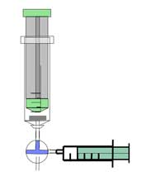
Il mescolamento dei due liquidi attarverso la valvola a tre vie
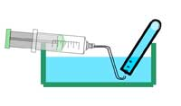
La raccolta del gas
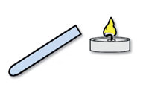
Il testo dell’ossi-idrogeno
Per gentile concessione di Gregor von Borstel
Facoltativo: aggiungere una goccia di soluzione di fenolftaleina all'acqua che avete raccolto nel bicchiere. Che cosa succede? Perché?
Nota per la salute e sicurezza: i residui liquidi possono essere vuotati nel lavandino. Pulire i materiali di plastica con acqua e lasciarli asciugare.

